Pembagian tugas kelompok 1 TI4A

Ilham Syam (2022020003) : (Gitilham)

Muh Fitrah Baktiar (2022020014) : (mhammadfitrah2003)

Nurdiana (20220200) : (Nurdiana03)

Ferdiansyah(20220200) : (Ferdiansyah-028)

Rahmat Fausan (20220200) : tidak punya github

Tugas Ilham Syam

1. Membuat desain UI
2. Membuat tampilan Navigasi
3. Membuat tampilan Halaman Utama
4. Membuat halaman kontak
5. Membuat halaman pendaftaran
6. Membuat Tampilan CSS

Tugas Nurdiana

1. Membuat tampilan halaman Tentang (About)

Tugas Muh Fitrah Bahtiar

1. Membuat tampilan halaman Program Studi

Tugas Feridansyah

1. Membuat tampilan halaman Berita dan acara

Tugas Rahmat Fausan

1. Membuat halaman Galery

Desain UI (Ilham Syam)

1. Desain Halaman “Home Page” (halaman utama)

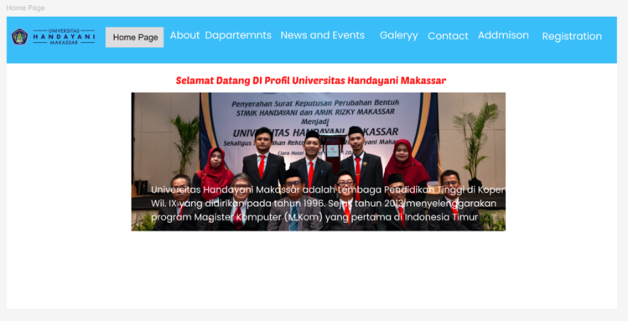

1. Desain halaman About (tentang)

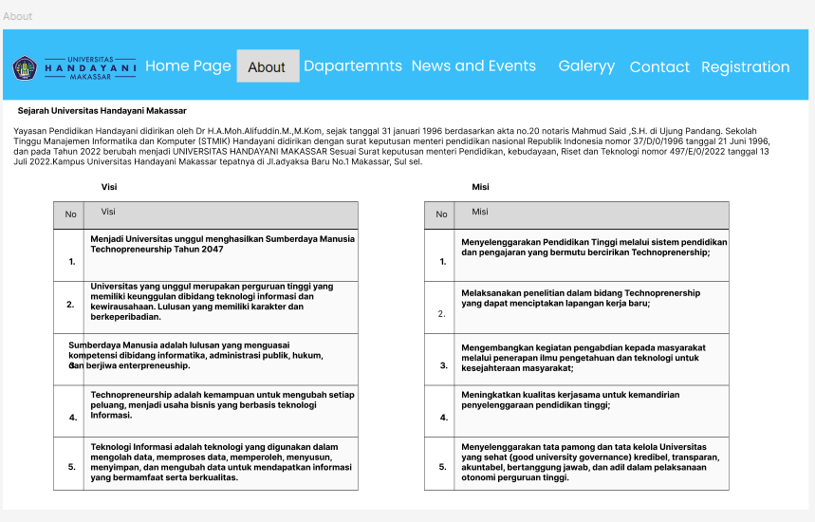

1. Desain halaman Dapartments (Prodi)

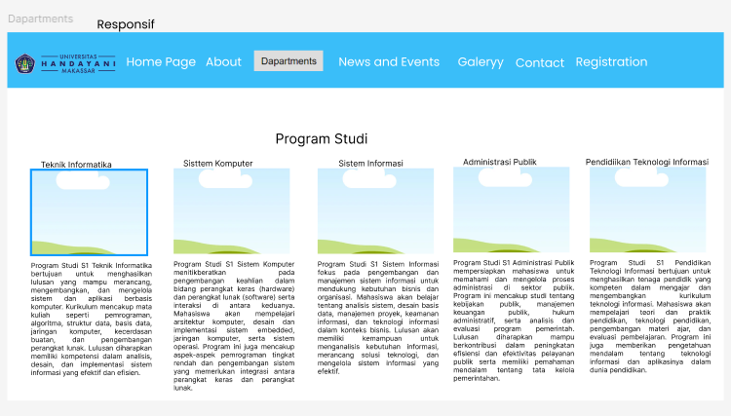

1. Desain News and Event (Berita acaara)

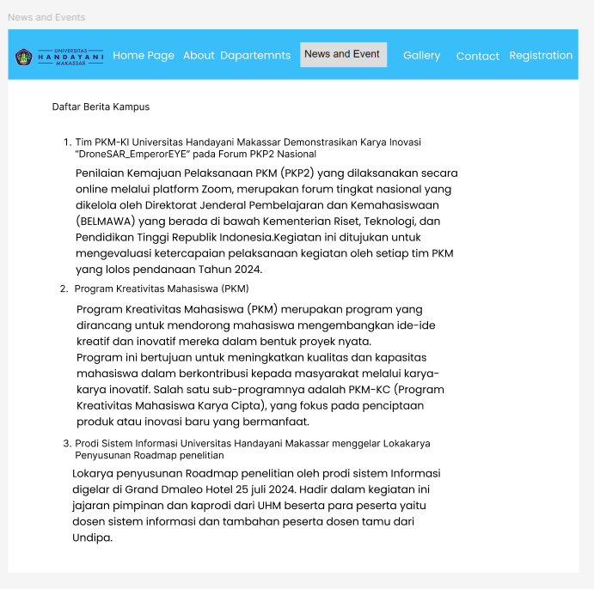

1. Desain halaman gallery (foto dan video tentanng kampus)

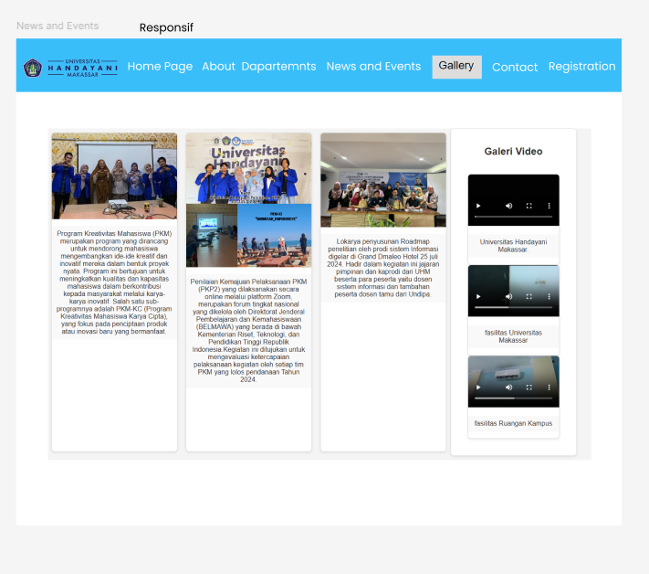

1. Desain halaman contact (kontak handayani)

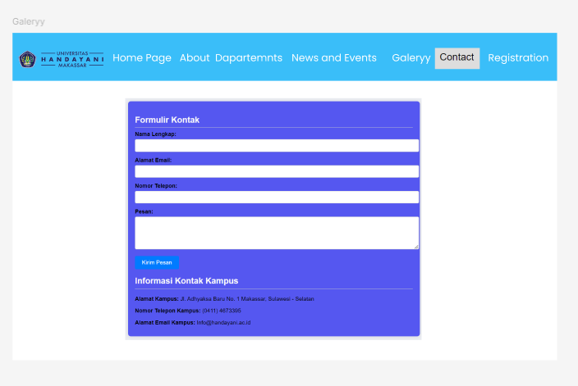

1. Desain halaman registration (pendaftaran)

